**盐池县文旅资源展示网站说明**

1. **前期调研**
2. 盐池县旅游概况：盐池县文化旅游资源丰富，主要涵盖长城文化、红色教育、生态旅游三大主题。县内盐州古城历史文化旅游区、哈巴湖国家级自然保护区均为国家AAAA级景区。但由于**缺乏宣传、文旅资源开发不充分**等问题，文旅产业发展有限。
3. 当前各大旅游/生活经验分享平台对盐池县文旅资源的展示情况——以携程旅行网为例：

携程旅行网是中国领先的综合性在线旅行服务平台‌，由携程计算机技术（上海）有限公司于1999年创立，总部位于中国上海。其核心业务包括酒店预订、机票/火车票购买、旅游度假套餐、景点门票、租车及商旅管理等。是许多游客规划旅游的首选平台。

但是，携程旅行网对于盐池县旅游资源的展示十分有限。除哈巴湖湿地公园等小部分景区以外，盐池县大量高质量景区，如春雪文化产业园、李塬畔中共县委机关旧址等在携程旅行网**没有词条展示**。更有大量景区虽有词条，但“**无图片、无介绍、无评价**”，不能很好地展示盐池县丰富的文旅资源。

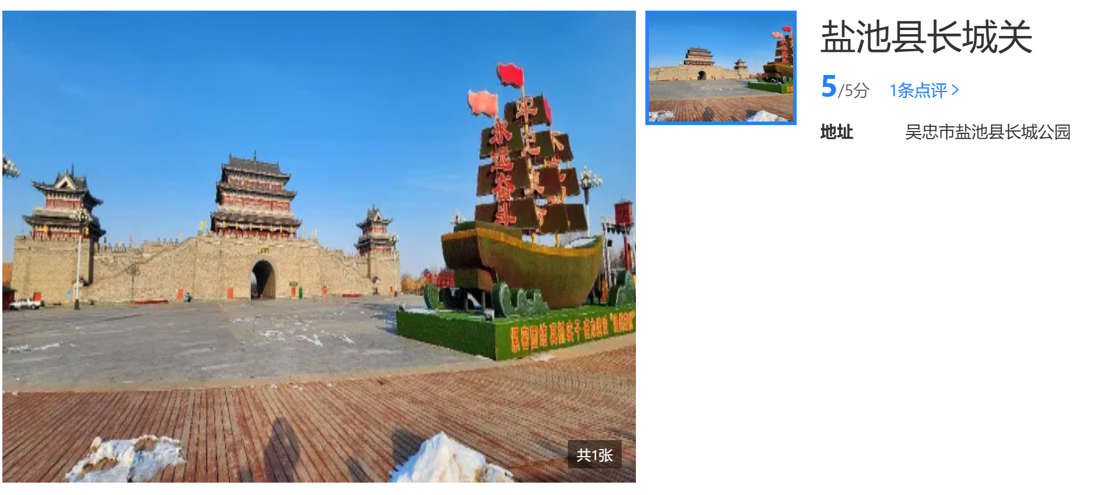

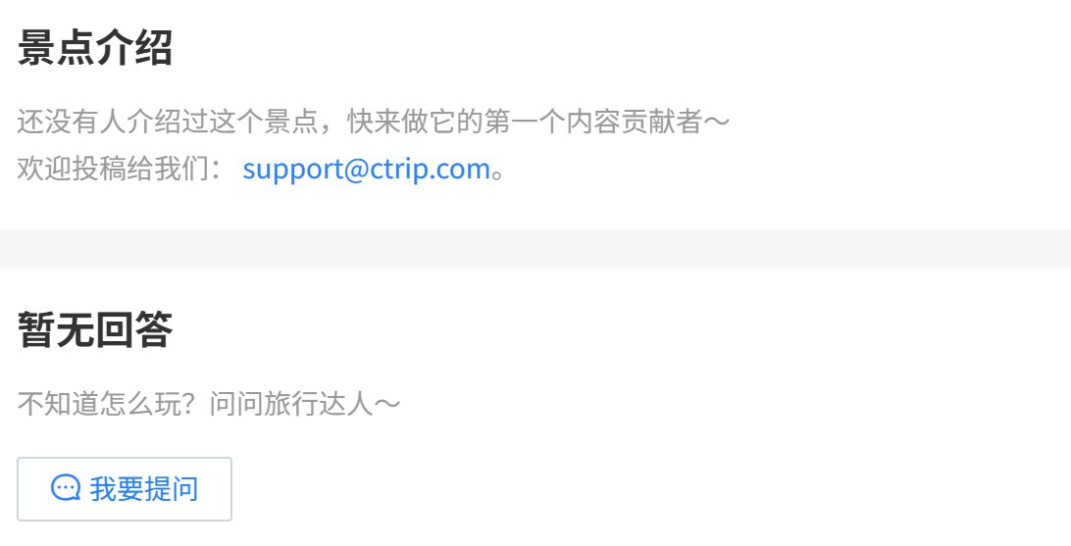

图1 盐池县重要景点，曾入围"神奇西北100景"的长城关在携程旅行网没有文字介绍，图片介绍也十分简单

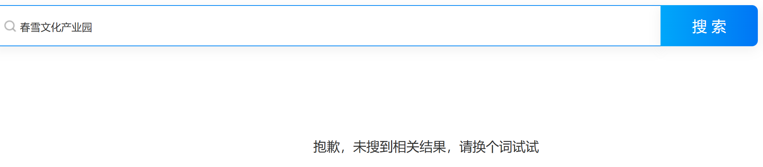

图2 国家AA级景区“春雪文化产业园”在携程旅行网没有词条

由于携程等知名旅游平台上盐池县旅游资源展示的缺失，许多游客作旅游规划时不能很好地了解到盐池县旅游景区的**多元性与丰富性**。从而导致来盐游客数量较少，文旅产业发展困难。

1. **设计思路及亮点**

为破解以上展示困境，我们开发了“盐池文旅资源展示”网站。

我们的设计始终遵循 **“以用户为中心”​** 的原则。在信息爆炸的时代，游客需要的是高效、精准且能激发兴趣的旅行灵感。因此，我们并未追求大而全的信息堆砌，而是采取 **“精品化”​** 策略，结合支队实地调研行程，精心筛选了八处最具代表性的盐池县景点进行深度展示。在传统图文展示的基础上，我们设计了基于bm25算法的检索模块，帮助游客**快速精准定位兴趣点**。配合精心的视觉设计，旨在为游客提供**一站式、沉浸式的资源发现与体验服务**。

此外，我们开发的网站支持用户评价功能，访客可以匿名以星级与文字说明的方式对景点进行评价，增强了网站的社区属性和真实感。网站也内置了“清韵盐池”实践支队的社交账号和盐池县文旅智慧地图接口，确保游客在产生初步兴趣后，能够无缝、便捷地跳转至官方平台获取更详尽、动态的资讯，从而形成有效的**线上引流闭环**。

1. **网站架构**
2. 首页

网站首页采用**“宽而浅”的层级式逻辑结构**，通过“精选景点轮播”、“快速导览”（景点、美食、住宿、行程）和“选择盐池的N个理由”等模块，在浅层级内高效展示核心内容，符合用户认知习惯，也利于搜索引擎抓取。图片轮播组件支持手动点击和自动播放，提升了交互体验。

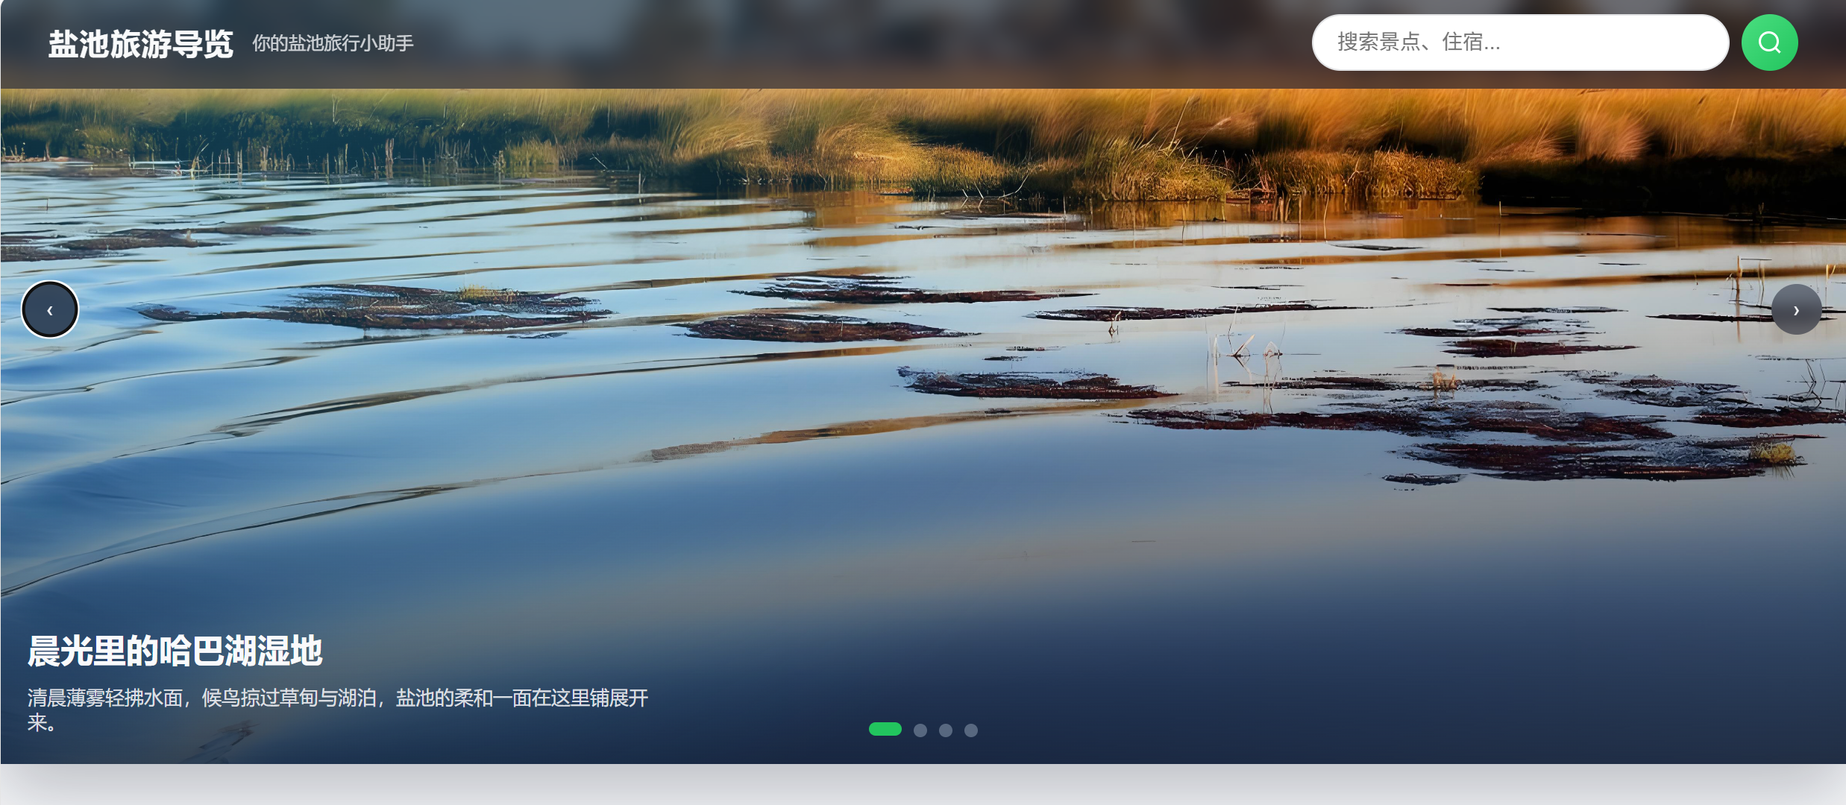

图3 首页顶部

首页顶部为网站标题，右侧为搜索框，可检索盐池县景点、住宿等文旅资源。顶框下方是我们精选的盐池县四处最有代表性的景点，按照“清晨-黄昏-夜晚”的时间顺序排列，为访客展示了盐池县从早至晚的美景奇观，起到抓住访客注意力，吸引其继续浏览网站的作用。为**优化访客的使用体验**，我们还制作了切图UI。访客可以通过点击左右两侧箭头切换图片，不点击时图片会以适中的频率自动滚动播放，。

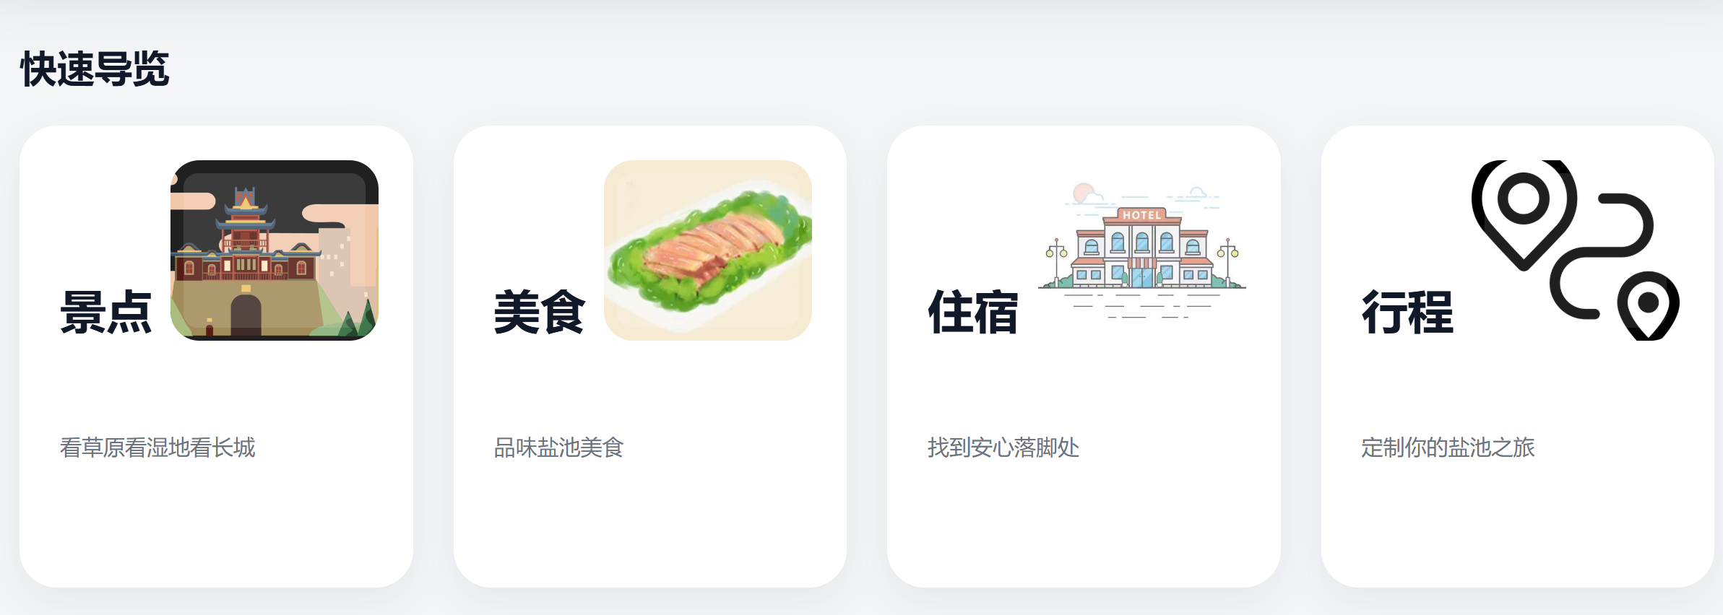

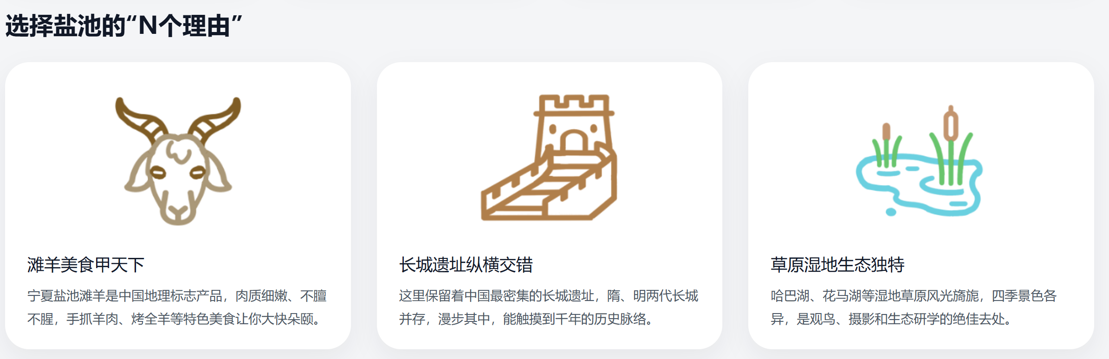

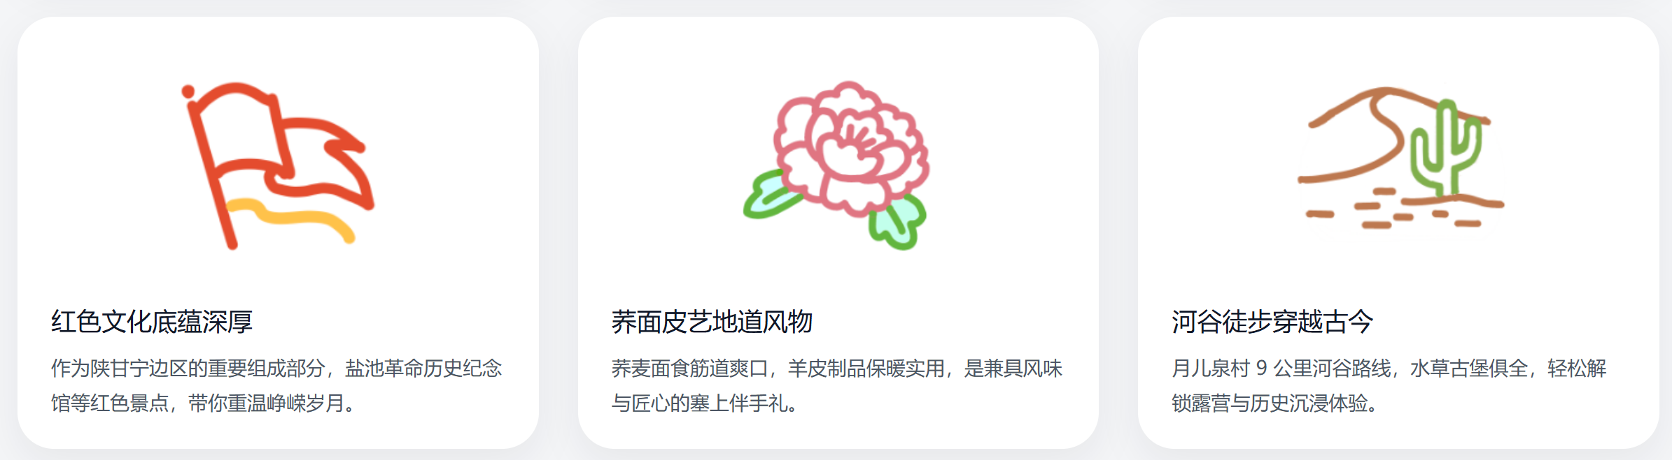

图4-6 首页中部

首页中部为“快速导览”及“选择盐池的N个理由”。其中，“快速导览”部分分成景点、美食、住宿、行程四个板块。除行程板块因数据缺失，暂未填充以外，其余三个板块均可点击进入景点/美食/住宿列表界面。“选择盐池的N个旅游”以**新潮、接地气的表达方式**，**图文并茂的展示形式**，集中展示了盐池县文旅的六大亮点，从而激发游客深入了解的兴趣。

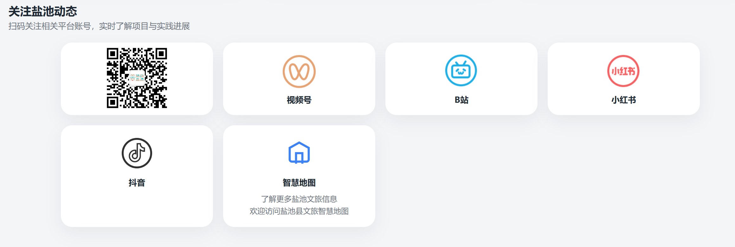

图7 首页尾部

首页尾部为“关注盐池动态”部分，提供了“清韵盐池”实践支队的各大社交媒体入口及盐池县文旅智慧地图的链接。保证游客在产生来盐旅游的兴趣后能够迅捷、方便地找到获取详细信息的途径。

1. 景点/美食/住宿列表界面

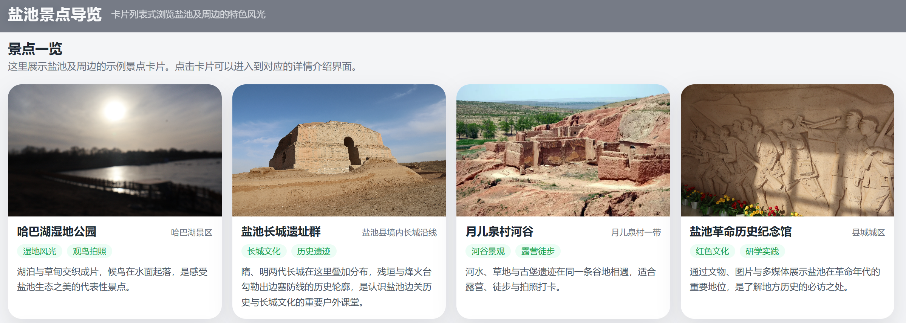

图8 景点列表界面

景点列表界面展示盐池及周边的示例景点卡片，其内容包括一张图片和详情介绍的部分文案。点击卡片可以进入到对应的详情介绍界面。此外，当访客的鼠标移到某一卡片上时，卡片会略微上跳，提供即时反馈，吸引用户点击查看详情。这种设计有效降低了界面跳转带来的割裂感

1. 景点/美食/住宿详情页面。

以景点详情页面为例：

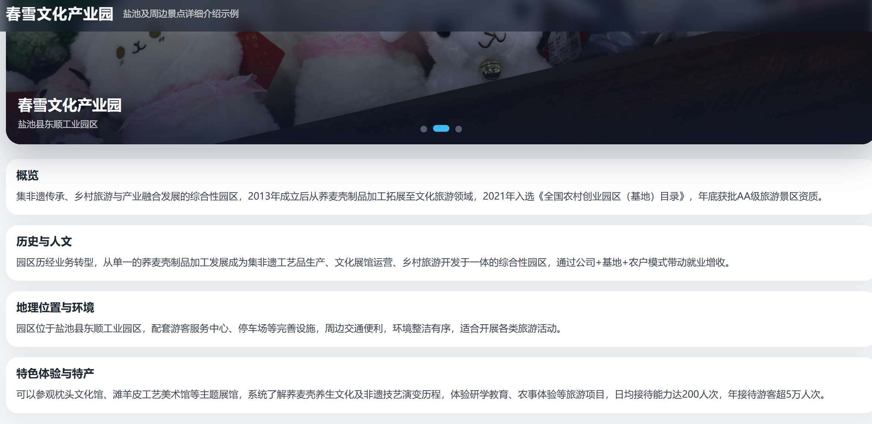

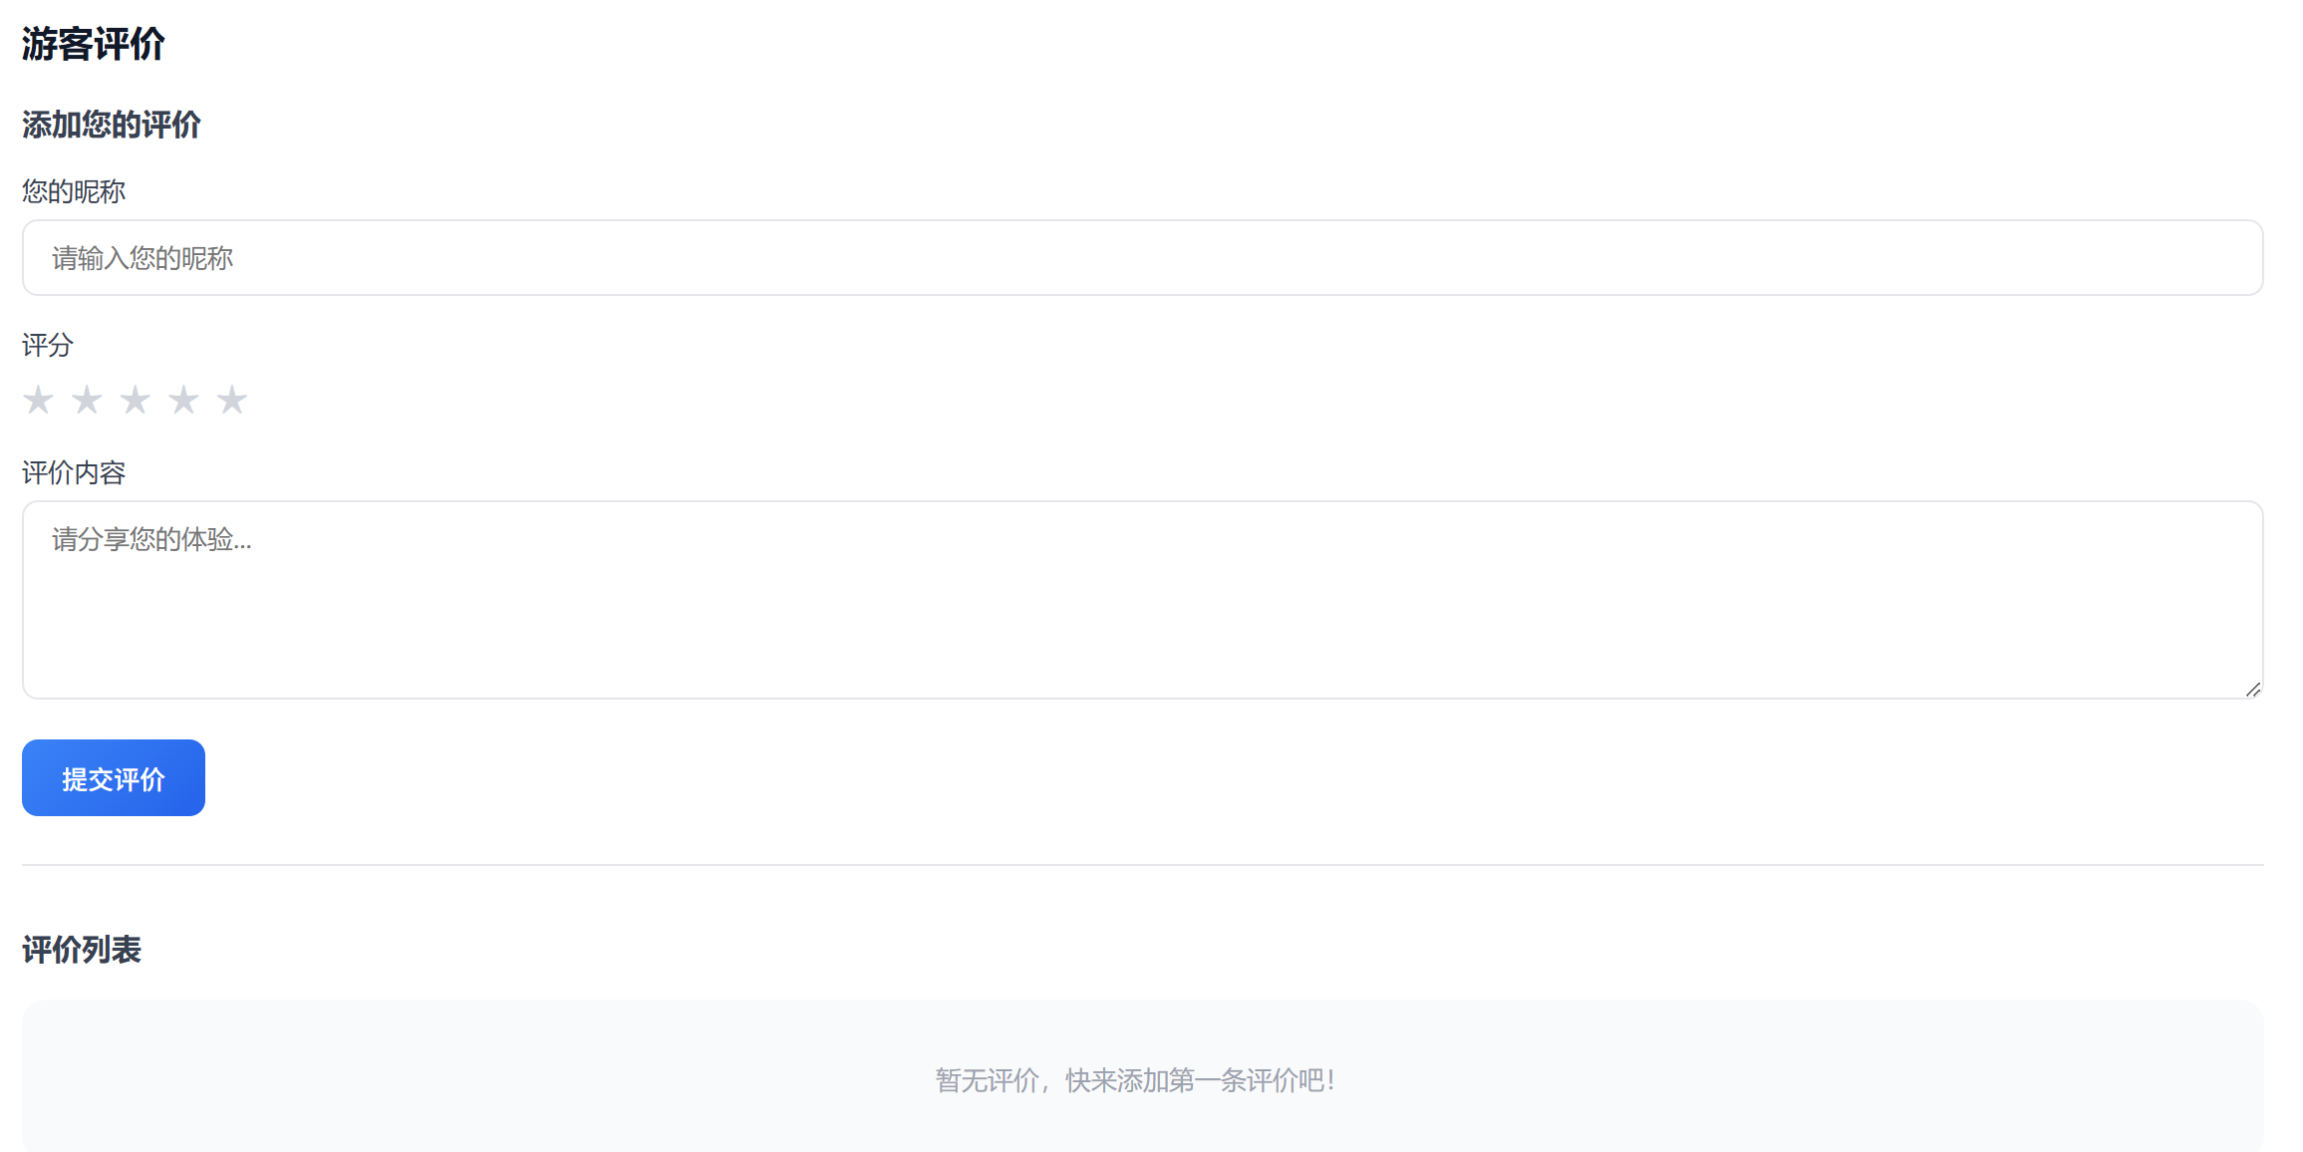

图9-10 景点详情页面

景点详情页面遵循“金字塔”式信息呈现原则，由三部分组成：第一部分是类似首页顶部的展示图，我们精选了支队在行程中拍摄的风景照，辅以与首页相似的切图UI，保障图片展示清晰、流畅、美观；第二部分是文字展示，分为“概览”“历史与人文”“地理环境与位置”“特色体验与特产”四个板块，**全方位展示了每个景点的历史与特色**；第三部分是游客评价，访客可在此处自定义昵称为景点评价&打分，且可以看到其他访客的评价列表。

另：代码版本使用Git进行管理，并遵循统一的编码规范，便于后续迭代和维护。

1. **未来计划**

1. 添加AI接口，形成**完整RAG**

当前网站的检索模块基于BM25算法，虽然可以实现精准匹配，但在理解用户自然语言提问、生成综合答案方面仍有不足。下一阶段，我们计划**接入大语言模型（LLM）API**，构建“用户提问→BM25检索→LLM整合信息并生成答案”的完整检索增强生成（RAG）流程。

具体目标：实现**智能问答助手**功能，能直接回答如“盐池县有哪些适合冬季参观的景点？”或“请为我规划一条一日游路线”等复杂问题。

实施路径：

A.评估并选择高并发、低延迟的LLM API服务商；设计提示词工程模板，确保回答准确性与信息安全性。

B.完成API接口调试与小范围测试，优化RAG流程的响应速度与答案质量。

预期价值：大幅提升信息获取效率，为用户提供**一站式、对话式的信息服务体验**。

难点：获取高并发、高稳定性的大模型API服务。

2.扩充数据，为实现AI agent作准备

高质量、大规模的数据是智能化服务的基石。当前网站数据在“行程”板块仍有空白，“美食”等板块的覆盖度也有待提高。我们未来将系统化扩充数据，为实现能提供**全自动旅游规划服务的AI智能体（AI Agent）**做准备。

* 具体目标：完成“行程”板块的数据填充，并显著增加景点、美食、住宿数据的广度与深度（例如，景点数据量提升50%，并增加季节性特色、无障碍设施等结构化信息）。
* 实施路径：
  + 数据收集：联合盐池县文旅部门，获取权威的景点介绍、官方行程推荐；引入用户生成内容（UGC）机制，激励游客分享真实评价与游记。
  + 数据处理：建立数据清洗与标注规范，确保新增数据可被AI模型有效理解与利用。
* 预期价值：数据维度的丰富将为后续开发个性化行程定制、动态推荐等高级功能提供坚实支撑